Grundschule Ochsenhausen

Liebe Eltern,

wie derzeit allen bekannt ist, bekommen Ihre Kinder eine „besondere Beschulung“ von Ihnen zu Hause. Vielen Dank für Ihre Mühen, Ihre Ausdauer, Ihre Kraft und Ihren Zusammenhalt. Weiter so!

Auch ich möchte ab und an Aufgaben, Bastelangebote, Tagesabläufe und kleinere Angebote auf freiwilliger Basis Ihnen zusenden.

Gerne dürfen Sie sich auch bei Problemen, Fragen oder gerne auch Rückmeldungen bei mir melden.

Meine NEUE Nummer lautet: 015221719877 außerdem dürfen Sie sich auch gerne per Email bei mir melden unter jerg@lefoe-bc.de

Ich wünsche Ihnen und Ihrer Familie weiterhin viel Gesundheit, viel Kraft und alles Gute.
Herzlichst grüßt Sie

Ester Jerg

Tagesablauf während der Corona Krise:

8:30-10:00 Aufstehen, Frühstücken, Zähne putzen, Tagesablauf besprechen

10:00-12:30 Hausaufgabenzeit

13:00Uhr Mittagessen

14:00-17:00Uhr Garten, Wald, Spaziergang machen, Gassi gehen, Fahrrad fahren, Spiele spielen, basteln, dem Kind Freiraum geben und alleine spielen lassen

17:30-18:00Uhr gemeinsames Lesen, Wettbewerbe ausführen, Bastelangebote, ….

18:00Uhr Abendessen

19:30-22:00Uhr Spiele spielen, basteln, gemeinsam einen Film schauen, Handyzeit, ….

Dies sollen Ideen und Anhaltspunkte sein, um einen etwas leichteren und strukturierten Ablauf für Sie und Ihre Kinder zu schaffen.

Bastelangebot in der Corona Zeit:

Wie bekomme ich die Pusteblume haltbar?

1. Schritt:
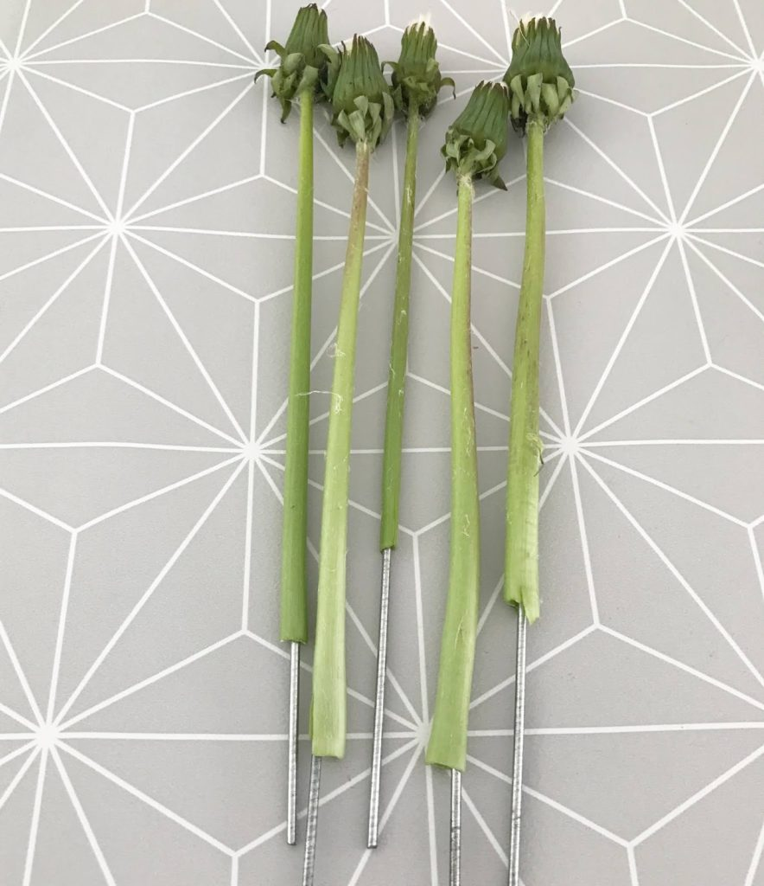
Sammle einige Pusteblumen auf der Wiese, diese sollten noch geschlossen sein.

2. Schritt: Draht in die Stängel stecken, damit diese gutstehen und auch leicht zu verschenken sind.

3. Schritt: Zum Aufgehen steckst du die Blumen auf eine Styroporplatte. Lasse etwas Abstand zwischen den Blumen, damit sie sich gut entfalten können.
Die Kraft, welche noch in ihr steckt wird genau reichen, um den ganzen Schirm zu öffnen, doch sie werden danach nicht mehr wegfliegen.
Nach ein bis zwei Tagen sehen die Blumen so aus:
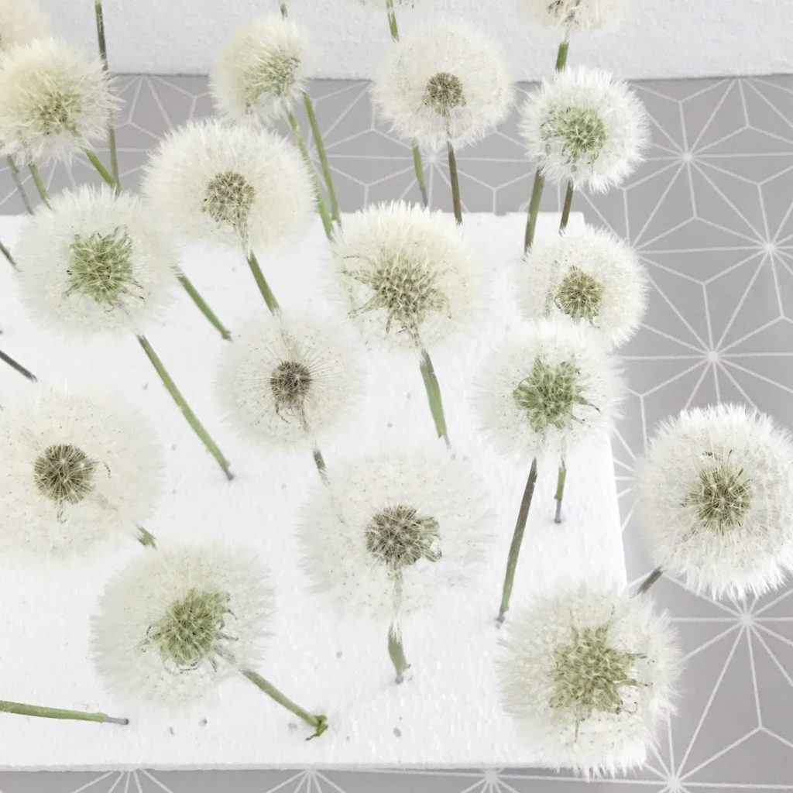

Jetzt kommt der Moment der Wahrheit – einfach mal kräftig hineinblasen und schauen was passiert.
Die Blumen halten aus eigener Kraft. Ein paar werden nicht ganz halten, dennoch sollten die meisten Blüten festsitzen und nicht mehr wegfliegen.

Viel Spaß damit
herzliche Grüße
Ester Jerg

